小包装中药饮片应用指南
（第四稿，2008年3月31日）

小包装中药饮片是按设定的剂量包装，能直接“数包”配方的中药饮片。
中药配方调剂历来采用“手抓戥称”的传统调剂方式，随着各医疗机构中医药服务量的逐步增长等诸多因素的变化，传统调剂方法逐步显现称不准、分不匀、效率低、复核难、养护难、浪费大、卫生差等若干弊端。随着社会的发展与科技的进步，为确保中药处方的配方质量，不断促进中药朝着规范化、标准化、现代化的方向发展，对中药饮片处方的调剂方法进行技术改造势在必然。
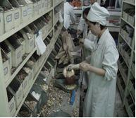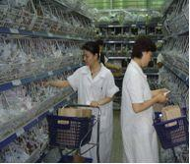
小包装中药饮片配方
为此，全国有部分中医医院先后将小包装中药饮片用于中药处方的调剂。我局也于2007年8月在全国选择19家中医医院开展了推广使用小包装中药饮片的试点工作。现综合各试点医院的经验，制订《小包装中药饮片应用指南》。

中药饮片处方调剂的现状与分析

始于商周的中药汤剂至今仍是中医防治疾病的首选剂型，也是中医药理论整体观念和辨证论治的最佳体现。《伤寒论》所载112方中有95方为汤剂。
然而，在目前各医院现有中药调剂人员和调剂面积的条件下，随着调剂量的大幅增加，使用散装饮片调剂易出现称量不准、分剂不均的问题，不仅可能会影响临床治疗效果，而且易引发医患纠纷，严重者可导致患者对中医中药的不信任并阻碍中医药事业的可持续性发展。
一、散装饮片调剂存在的主要问题
（一）称不准、分不匀
称准分匀即剂量准确，是确保中药处方调剂质量的基本要求。为此，国家有关部门先后制定了一系列相关规定（详见表1）。
表1 国家对调剂中药处方制定的相关规定
时 间 依 据 日调剂限量/人 称量误差 其 它
1983年 文明中医院建设标准 ≥160剂 ≤±5% 凡调配 60岁以上或一周岁以下患者处方，
必须逐剂逐味称量
1991年 中医医院分级管理标准 未定 ≤±5% 一律逐剂逐味称量
1997年 中药饮片质量管理规定 ≤150剂 ≤±5% 一律逐剂逐味称量
1998年 湖北省中医医疗机构
“放心药房”建设标准 ≤120剂 ≤±5% 一律逐剂逐味称量
1、从表1可知，中药配方单剂的称量误差应≤±5%。然而，配方所用的戥子，其最小称量（感量）为1g，按照衡器的称量误差=P/Q×100%（P为感量，Q为要称取的量）计算，欲称取10g饮片，其称量误差为±10%，显然超过≤±5%的规定，调剂质量得不到保证。
2、中医处方，多为复方，且一方多剂。按现行的配方方法，调剂人员在实际操作中都是按剂数称取每味药的总量，再估量分剂。这不但违背逐剂逐味称量的规定，还造成一方中每剂药之间必然存在重量差异（分不匀），势必影响疗效。
3、以上海龙华医院为例，随着工作量不断增加，龙华医院1997年调剂工作量为月均21.5万剂，2003年达到月均48.5万剂，6年增加了1.27倍，而工作人员的增加远远跟不上工作量的增加。2003年人均工作量已达到每天550剂左右，个别职工最高时一天调配1100多剂，所以，中药饮片的调剂质量不尽如人意。下面是龙华医院自2003年5月至2004年7月抽查（随机）中药饮片调剂质量（总份量和分剂量）的情况，共28批276人次（每人次一张处方，部分只检查总份量）
表2 龙华医院散装饮片调剂总份量及分剂量抽查结果（误差％）
 | 次数 | 误差 | 次数 | 误差 | 次数 | 误差 | 次数 | 误差 | 次数 | 误差
总份量 | 122 | <±1 | 78 | ±1～2 | 38 | ±2～3 | 21 | ±3～5 | 17 | >±5
分剂量 | 0 | / | 32 | ±5～10 | 58 | ±10～15 | 67 | ±15～20 | 28 | >±20

从上表可以看出，分剂量问题十分严重，多年来患者投诉最多是中药饮片调剂中分剂量误差过大的问题。因为要“分匀”，需要时间，按现有的工作量，职工即使每天工作24小时，也不可能做到。
（二）效率低
从表1可知，按1983年的规定：中药调剂人员每人每日调剂剂数应≥160剂，且只对60岁以上、一岁以下患者的处方实施逐剂逐味称量。以8h/d计，那么，每配一剂药应在3min内完成；这样虽有利提高配方效率，缩短患者候药时间，但要在3min内配完一剂药，调剂人员只能 “以手代戥、天女撒花”，根本不能保证剂量准确。
于是，其后的有关规定试图用限制每人每日的配方剂数及强调逐剂逐味称量来控制称量误差。比如按1998年的规定：每人每日调剂剂数应≤120剂，以每方5剂计算，则配一张处方至少需要20min，每一调剂人员每一天调剂处方仅24张，调剂效率降低，病员候药时间延长，不适应人们快节奏的生活方式。
（三）复核难
1、中药处方多为复方，而使用散装饮片配方，是将每剂药中多种饮片混合，增加了复核的难度、降低了复核的效率。
2、使用散装饮片调剂的处方，复核时，也只能确认所调剂的处方有无“错漏”，不可能复核方中每味药的称量是否准确。
3、就患者而言，因其“不识药”，则不能自行核对，其知情权得不到满足，极易导致心存疑虑，不利治疗，有时还因此引发医患纠纷，双方的合法权益得不到有效保护。
（四）养护难
供配方所用的散装饮片因其完全裸露，易受日光、空气、温度、湿度的影响，极易发生质量变异，使饮片质量降低，直接影响疗效。
1、易污染。完全裸露的散装饮片，因受空气与温湿度的影响，加之本身含有养分，极易被细菌、虫螨等污染或寄生，产生霉变、虫蛀等质量变异现象，导致其质量不符合“药品卫生学标准”的相关规定。
2、因受日光和高温的影响，裸露的散装饮片极易产生变色、变味、“走油”等质量变异现象。
（五）浪费大
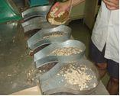
1、使用散装饮片调配处方，一旦配方有误，或在“上斗”时，发生“串斗”，则分捡困难，只得弃用，造成浪费。
2、由于传统的配方方法是手抓戥称，难以避免漏撒，因而造成浪费。
手抓戥称、一药一戥、估量分剂

（六）卫生差
1、中药饮片取材于动物、植物、矿物，难以避免附着灰尘与杂质，纯净度降低；
2、由于散装饮片极易附着灰尘，加之部分饮片本身呈粉末状，一旦取料“上斗”或称量调剂则粉末飞扬，污染环境。导致库房与药房均不能使用空调等装置有效地控温调湿，工作环境较差，不利于对饮片的养护，也不利于从业人员的身心健康，影响他们及其广大群众对中药的信赖。
二、小包装中药饮片调剂的优点
（一）保持特色
使用小包装中药饮片仍遵循中医药理论，不改变中医临床以饮片入药、临用煎汤、诸药共煎的用药特色，且不限制临床医师的处方用药剂量。
（二）剂量准确
小包装中药饮片是采用感量为0.1g的电子称，按设定的剂量精确称量后包装，有效地控制了每包饮片的装量差异。因而，确保了调剂剂量的准确，使调剂质量得以提高。克服了用散装饮片调剂所存在的既称不准、又分不匀的弊端。
比如，武汉市中医医院随机检测10名调剂人员所调配的100张处方共计688剂中药，单剂误差均在－4.93%～4.98%，符合2007年3月12日国家中医药管理局和卫生部制定的《医院中药饮片管理规范》的规定。
（三）易于复核
1、小包装中药饮片保持了原饮片的性状及片形，并采用透明包材, 使其易于鉴别。
2、小包装中药饮片的包装袋上均有品名、规格、产地、煎煮方法、批号、生产日期、生产（经销）厂商等说明文字，并采用色标管理，因而便于复核，解决了用散装饮片调剂所存在的复核困难的问题。患者也可根据包装袋上的标注自行核对，让其明白用药，还其知情权。从而提高患者对调剂质量的信任度，有效维护医患双方的权益。并有利于患者监督调剂质量，也有利于普及中药知识。
（四）提高效率
使用小包装中药饮片调剂实现了变“戥药”配方为“数包”配方，因而使调剂效率得以提高。
比如，按《湖北省中医医疗机构“放心药房”建设标准》的规定，每配一张中药饮片处方用时不得少于20分钟。否则，不可能保证逐剂、逐味称准分匀。但使用小包装中药饮片调剂，按武汉市中医医院随机检测10名调剂人员所调配的100张处方，其平均调剂用时为5.28 分钟∕张，调配速率提高近4倍。
（五）饮片纯净
1、供制备小包装中药饮片的物料，均经过微波干燥灭菌处理或采用真空包装，因而能有效防止饮片生虫长霉，并降低其含水量，保证了饮片的质量与纯净度，有利于贮存与养护。
2、小包装中药饮片由于大多采用透明的聚乙烯包材包装，如所包饮片含有较多杂质，则极易判断；如附着灰尘，则不易封口。故供生产小包装中药饮片的物料必须达到《国家中医药管理局中药饮片质量标准通则（试行）》中有关中药饮片纯净度的要求，因而保证了小包装中药饮片的质量。
比如，武汉市中医医院随机检测了不同类别的20种98个批次的中药饮片，其纯净度均在97%～100%，符合《国家中医药管理局中药饮片质量管理通则（试行）》中有关中药饮片纯净度的规定。
（六）减少浪费
1、使用小包装中药饮片调剂，一旦调剂有误，极易分检，且能有效避免使用散装饮片“上斗”与称量时的“漏撒”与“串斗”，从而减少了浪费。
2、小包装中药饮片改变了散装饮片因完全裸露，故易受自然环境和自身因素的影响，而极易发生霉变、虫蛀、变色、变味、“走油”等质量变异现象，尤以气候潮湿炎热的地区为甚。从而减少浪费，确保质量。
（七）改善环境
小包装中药饮片由于有包材屏蔽，因而能有效防止“上斗”及称量时，难以避免的粉尘而导致的环境污染，使其能在具有控温调湿装置的库房和药房贮备与使用。显著改善了工作环境，有利于维护工作人员的身心健康，以利巩固其专业思想。
（八）有利管理
1、量化管理
由于使用散装饮片调剂存在称不准、分不匀、浪费大等问题，因而不可能对其进、销、存量实施量化管理。但使用小包装中药饮片调剂处方，则克服了前述问题，使其接近于成药的管理，从而为医院对中药饮片实施量化管理提供了可能，进而促进管理的规范化。
2、微机管理
有条件的中药房可针对使用小包装中药饮片调剂的特点开发相应的微机管理软件。该软件可设置审方核对、订正药名、标定区位、确定流程、规定配伍等功能，以利规范操作、统一调剂、避免差错、方便核对、降低劳动强度，提高调剂速率；并自动生成“调剂清单”，为调剂人员提供操作指南，为患者提供明白消费的单据（详见第二章）。
3、色标管理
小包装中药饮片可以对所设置的规格统一实施色标管理。比如：上海龙华医院不同的规格用不同的颜色来区分，每个规格大、中、小包装袋上的色标一致，不同品种同一规格的颜色相一致（见下图）；武汉市中医医院将每一品种所设的各种品规由小到大排序，分别用A（绿色）、B（蓝色）、C（粉红色）等标注（见下图），调剂时只要按调剂清单“配伍”项下标注的A或B或C等，取相应颜色的小包装中药饮片即可。
由此可见，对小包装中药饮片实施色标管理，有利于入库验收、调剂复核，提高效率、防止差错。

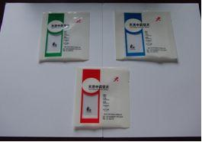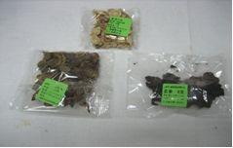
不同规格不同颜色的色标 不同品种相同规格相同颜色的色标
综上，推广使用小包装中药饮片能提高饮片质量，确保中药处方的调剂质量，提高中医药的疗效，巩固人们对中医药的信赖，并减少对药材资源的浪费。有利于促进中药饮片生产的规范化、标准化、品牌化。进而推动中药饮片生产向产业化趋势发展。

第一章 规格设定

规格设定系指每种饮片应包几种规格（品规数）以及每一规格（每包）的含药量（品规量）。这是运用小包装中药饮片调剂能否成功的技术关键。
比如，小包装中药饮片——甘草的3种规格分别是3克/包、6克/包、10克/包，则该品种的品规数为3个，品规量为3克、6克、10克。
小包装中药饮片的品规数和品规量是有一定规律可循的，即常用品种规格相对固定，且数量有限，通过武汉市中医医院的下列研究，充分说明了这一点。
武汉市中医医院随机抽取本院三个不同时期的中药处方123578张，将每张处方中的每味中药及其剂量输入微机，用自编程序作如下统计：
1、习用品种数
⑴统计结果：见表3

表3 不同时期中药处方用药数、每剂药平均含药味数与剂量统计表
类别 | 处方时间 | 处方张数 | 所用品种数 | 味/剂 | 克/剂
A | 1988年12月~1989年11月 | 10074 | 434 | 12.6 | 142.4
B | 1995年1月~1995年12月 | 6834 | 422 | 13.7 | 173.0
C | 1997年1月~1997年12月 | 106670 | 433 | 16.8 | 219.2
处方总张数： 123578 所用品种数：454
备注：A、B两类为门诊处方随机抽样统计，C类为全年门诊处方的统计。
⑵结果分析
所抽取的三个不同时间段的处方，虽然张数差异显著，但所用到的品种数十分接近，即使将这三个时期的处方一并统计，其所用到的品种数与按不同时期的处方分别统计的结果出入不大。可见其习用品具有延续性。
2、不同品种的使用频率
⑴使用频率系指某种饮片在每百张处方中被用到的次数×100%。结果见表4。
表4 在C类处方中各品种的使用次数与使用频率统计表（摘录）
排序 | 品 名 | 次数 | 频率% | 排序 | 品 名 |  |  | 次数 |  | 频率%
1 | 茯 苓 | 43510 | 40.78 | 174 | 大青叶 |  |  | 2144 |  | 2.00
2 | 当 归 | 41497 | 38.90 | 200 | 路路通 |  |  | 1557 |  | 1.45
3 | 甘 草 | 40131 | 37.62 | 237 | 郁李仁 |  |  | 1074 |  | 1.00
10 | 鸡内金 | 26682 | 25.01 | 245 | 白芥子 |  |  | 997 |  | 0.93
46 | 牛蒡子 | 10670 | 10.00 | 300 | 草 乌 |  |  | 434 |  | 0.40
50 | 大 白 | 10243 | 9.60 | 350 | 密蒙花 |  |  | 178 |  | 0.16
98 | 女贞子 | 5364 | 5.02 | 372 | 天南星 |  |  | 106 |  | 0.09
100 | 桑寄生 | 5072 | 4.75 | 400 | 青蒙石 |  |  | 178 |  | 0.03
109 | 淫羊藿 | 4261 | 3.99 | 433 | 生半夏 |  |  | 17 |  | 0.01
137 | 扁 豆 | 3186 | 2.98 | 从434以后 |  |  |  |  | 0 | 0
150 | 半枝莲 | 2751 | 2.57

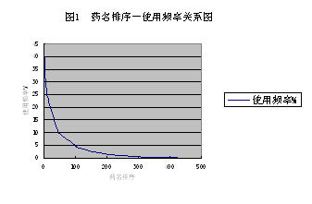
⑵结果分析：
从表3可见，在106670张处方中，从第1位茯苓到第46位牛蒡子，使用频率由40.78%降至10.00%；至98位降至5.02%；至174位降至2.00%；至237位降至1.00%，说明不同品种的使用频率存在显著差异（参见右图）。
3、常用中药的有限性
⑴常用饮片的界定：基于常用中药的界定无现成依据，我们按表3所列品种的使用频率界定常用中药并统计其品种数，结果见表5。
表5 按不同使用频率界定的常用中药品种数统计表
────────────────────────────────
使用频率 ≥10.0％ ＞5.0％ ＞4.0％ ＞3.0％ ≥2.0％ ≥1.0％
────────────────────────────────
品种数 ４６ ９８ １０８ １３６ １７４ ２３７
────────────────────────────────
⑵结果分析：以上数据说明，所谓常用饮片，其品种有限。即使将使用频率≥1.00％的品种界定为常用饮片也只有 237种。按每张处方平均含药16.8味（参见表3）计算，则配方时的称量率仅为0.06％。
4、常用饮片的稳定性
⑴所谓常用饮片的稳定性，系指使用频率较高的品种，在不同时期的处方中，其使用频率的变化情况；变化越小，越能说明将这些品种视作常用品种所具有的稳定性。为此，特分列Ａ、Ｃ二类处方中使用频率居前 200位的品种，逐一对照，结果见表6。
表6 在A,C二类处方中使用频率均居前200位的相同品种数统计表
频率排序 | 同品种数 | 同品种率％ | 频率排序 | 同品种数 | 同品种率％
前 10种 | ７ | 70.0 | 前150种 | 128 | 85.3
前 50种 | 37 | 74.0 | 前200种 | 182 | 91.0
前100种 | 85 | 85.0

⑵结果分析：从表5可见，虽然Ａ、Ｃ二类处方相距8年，但在这二类处方中，使用频率均居前 200位的常用饮片，其相同品种数达182种，同品种率达91.0％。即使在使用频率居前10位的品种中， 其同品种数就达７种，且同品种率随着被统计品种数的增加而增加。足见常用饮片具有稳定性。
5、常用饮片的常用剂量
⑴统计方法：取Ｃ类处方中使用频率居前 200位的常用饮片，将其分成4段，分别统计每段中每味饮片的每一剂量所用到的次数和，再除以该段中所含每味饮片在处方中出现的总次数× 100％，分别求得每段中某一剂量的使用率。统计结果见表7 。
表7 Ｃ类处方中常用中药的常用剂量分段汇总统计表
───────────────────────────────────────
使用频率 剂 量 （g）
（％） ─────────────────────────────────────────
排序 ３ ５ ６ ８ ９ １０ １２ １５ １８ ２０ ２５ ３０ ∑％ 其它
──────────────────────────────────────────────
前 50味 0.41 1.01 6.84 3.62 1.61 48.51 9.37 14.15 0.22 6.22 0.17 4.55 96.66 3.34
前100味 0.51 1.03 7.39 3.50 1.58 47.65 9.61 14.02 0.23 7.00 0.16 4.11 96.79 3.21
前150味 0.64 1.18 7.06 3.42 1.51 46.76 9.53 14.75 0.27 7.10 0.22 4.34 96.79 3.21
前200味 0.69 1.18 7.11 3.32 1.52 46.20 9.49 15.03 0.27 7.18 0.23 4.56 96.77 3.23
───────────────────────────────────────
说明： ∑％系指每段中所统计的12种剂量的使用率之和。

⑵结果分析：
从表6可知，在每段被统计的12种剂量中，除 3g、 18g、25g外，其它剂量的使用率均＞1％，且其使用率之和＞95％，可看作是Ｃ类处方中使用频率居前200位的常用中药的习用剂量；其中，10g、15g、12g这三种剂量的使用率明显高于其它剂量（其使用率之和＞70％），可看作是常用剂量；而10g的使用率高达46.20％，几乎占所有剂量使用率的一半，堪称最常用剂量。
从纵向比较可知：虽然每段中含药从前50味到前200味，但被统计的每一剂量在每段中的使用率却十分接近。说明每种中药其各种剂量的使用相对稳定。
以上统计数据显示，中药处方虽组方复杂，剂量变化万千，但仍有规律可循。即：
A. 中医处方所用饮片的品种数具有局限性，且不同品种的使用频率具有显著的差异，其常用品种具有稳定性及延续性；
B. 中医处方所用饮片的习用剂量大多为整数量，且一般不使用大于5克的素数量，因而具有可组合性（如同砝码）；
C. 中医处方的用药剂量虽因药而异，但其常用剂量有限，且相对集中。
由此可见，将中药饮片按设定的剂量包装用于调配处方，具有可行性。
以上数据的掌握为制定符合本单位中医用药特点的品规方案提供依据，这是在设定小包装中药饮片的规格前，必须掌握的信息。
一、规格设定的基本要求
小包装中药饮片每一品种的品规设定要因药而异，并符合本单位中医处方用药特点，且不限制或基本不限制医师处方用药剂量。
二、规格设定的基本步骤
（一）筛选剂量
根据本单位临床中药治疗用药品种、规格特点，名老中医及经典中药处方的特殊性，通过查询统计本单位以往中药处方数据，确定适合本单位临床用药习惯的品规数和品规量。下面为武汉市中医医院进行剂量筛选的详细步骤。
筛选剂量——武汉市中医医院
1、样本：取本单位上年度中药饮片处方若干张。
2、样本的择定方法
⑴历史处方筛选有医生工作站的，可通过电脑进行筛选；也可翻阅历史处方进行筛选，时间跨度以三个月至一年为宜；
⑵所抽处方应涵盖本单位各临床科室（分别编码）及在本单位坐诊的名老中医（另设编码）；
⑶抽取处方应遵循随机原则。
武汉市中医医院从本单位上年度的中药饮片处方中，每季度抽1个月的处方作如下统计。
3、剂量统计
⑴统计方法
①电脑统计：将所抽取的每张处方中所含的每味饮片及其剂量，联同该张处方所属科室的编码，一并输入微机或医生工作站，编程统计处方中每种饮片及其各种剂量的使用频率。
②人工统计：将本单位所用的全部中药饮片列表，取所抽取的处方，按上述方法，逐味记录处方中所用饮片及其剂量，汇总统计每种饮片及其各种剂量的使用频率。
⑵频率计定
①如某种饮片在用于统计的全部处方中出现的次数为X，则该饮片的使用频率M为：M＝X/处方总张数×100%。
比如茯苓在用于统计的106670张处方中出现的次数为43510次，则茯苓的使用频率为:
M=43510/106670×100%=40.79%
②如某种饮片的某一剂量在用于统计的全部处方中出现的次数为Y，则该剂量对此种饮片而言，其使用频率N为：
N＝Y/处方总张数×100%
比如茯苓10克剂量在用于统计的106670张处方中出现的次数为21106次，则茯苓该剂量的使用频率为:
M=21106/106670×100%=19.79%
⑶结果处理
①将用于统计的全部处方中所含每种饮片及其该饮片所用到的各种剂量，按使用频率由高至低排序；
②上述结果，既要含全部处方的汇总统计，又要按不同科室及名老专家分类统计。
4、初定规格
（1）品规数的确定
依据汇总统计的结果，按下表确定品规数。
饮片的使用频率（M） | 品规数
≥5% | 3-4
≥1% 且 ＜5% | 3
≥0.1% 且 ＜1% | 2-3
＜0.1% | 1-2

（2）品规量的确定
应因药而异。取每个品种使用频率最高的5个剂量（N1～N5），经斟别其可组合性与代用性后，再按设定的品规数确定其品规量。例如：甘草使用频率最高的前5个剂量分别是10g、9g、6g、3g、12g，则3个品规可定为3g、6g、10g。
（3）处方中常见的联用饮片，如“麦芽、谷芽”、“赤芍、白芍”等，设定品规时，可将其视作一个品种，按上述方法设定品规。
5、模拟测试
（1）测试方法
将所设定的品规输入微机，另取本单位上年度4个月的中药饮片处方（注意：不得抽取供初定规格时已用过的处方），再将所抽取的每张处方中所含的每味饮片及其剂量输入微机，进行测试。
（2）测试指标
A：可配处方的张数比（只要处方中出现某种饮片其剂量不能用所设定的品规调剂，则该处方称为不可配处方）应≥95%。
B：单张处方的用包数/该处方的药味数应≤1.3，但每味药的用包数应≤2。
（3）结果处理
对不符合两项测试指标要求的每一品种的原定规格重新调整，直至达到测试指标的要求。
6、跟踪监测
（1）信息贮备：每张处方划价收费后，应将该处方的下列信息贮存在用于划价的微机源程序所设数据库中。
①每张处方中所含的每味饮片及其剂量；
②每张处方中不能使用所设定的品规进行调剂的饮片；
③每张处方中所用饮片的总味数及其该张处方的用包数；
④每张处方中每味饮片的用包数。
（2）监测项目：一段时间后，调出所贮备信息，按前述两项“测试指标”进行测试与结果评估。

（二）征求意见
1、将设定的规格及分类统计的结果，印发至全院各临床科室及有关专家，广泛征求各方面意见，再行修改。
2、将修改后的规格呈交医院药事管理委员会专题讨论，修改后制定本院小包装中药饮片品规方案。
3、将上述方案印发给各临床科室，有医生工作站的，可在网上发布，让全体医师及时掌握。使其能在开处方时，所用饮片的剂量尽量符合所设定的品规，或是所设定品规的二倍量，也可是每味饮片所设定的不同品规可组合的剂量。
4．为保证调剂速度，缩短患者候药时间，在与临床医师充分协商的前提下，宜尽量减少每种饮片的规格数。如深圳市中医院每种饮片提供两种规格，既满足了临床治疗的需要，又保证了调剂速度，减少患者候药时间，提高了患者的满意度。
（三）适时调整
由于中医用药剂量往往因人、因时而异。为此，对所设定的品规，经实际运用一段时间后，应根据实际使用情况，及时调整品规数和品规量。
（四）注意事项
1、凡《中国药典》、《炮制规范》注明“有毒”的饮片(非毒性饮片)，如白附子、甘遂等，其最大规格的设定，应不超过规定的最大剂量；
2、凡毒性中药、麻醉药(罂粟壳)不得制成小包装中药饮片，因而勿需设定品规，调剂时应严格按处方剂量临方处理。
3、凡不以重量为剂量单位的饮片，如灯心草（支、扎）、蜈蚣（条）等，勿需设定品规，调剂时应按处方标定的剂量，临方处理。
4、鉴于中医师在书写处方时，常有将两种或两种以上饮片名称并为一个名称的现象。如：将谷芽、麦芽写成“二芽”；将焦山楂、麦芽、六神曲写成“焦三仙”等。为了降低包装成本，减少取药次数，提高调剂效率，可将此类联用饮片混合包装，视作一种饮片设定相应的品规。但所联用的每一种饮片其剂量必须相等。凡利用微机出具“调剂清单”（详见第二章第一节）则清单只打印“二芽”或“焦三仙”等名称，使其与处方用名一致，便于调剂人员和病员核对。

第二章 包 装

包装是指通过机械或人工将一定量的中药饮片装入塑料袋中封闭，并印上含有名称、规格等内容的标识的过程。包装可以使中药饮片调剂接近于成药化管理，既方便、干净又快捷。
一、包装用材料
1、用材原则
所用材料应符合国家对药品（或食品）包装的标准，禁止使用含“氯”成分和再生利用的有毒材料。用材应透明或部分透明，以便能直观地看到内装饮片的质量。为了适应环保需要，建议开发利用可降解的环保材料用于包装。
2、使用材料
⑴聚乙烯塑料单膜
使用聚乙烯塑料单膜作包装袋，适用于手工定量包装饮片。
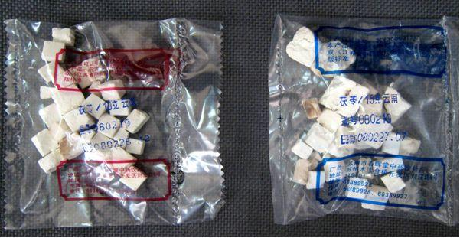
聚乙烯塑料单膜
⑵聚乙烯复合塑料膜
使用聚乙烯复合塑料膜作包装袋，适用于机械自动或半自动定量包装饮片。
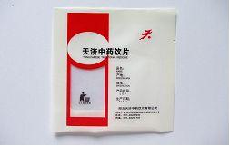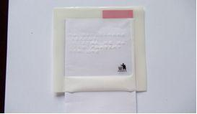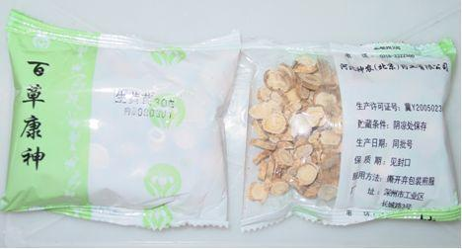
聚乙烯复合塑料膜
⑶纤维滤纸：
使用纤维滤纸作包装袋，适用于部分饮片煎煮时易糊化而需要作包煎处理的品种，如车前子等。所用滤纸的厚度应大于20um，平均过滤率应大于12um，旨在阻拦药材中所含淀粉、果胶等分子量大于5000的无用成分通过，从而防止药液因糊化导致“溢出”和“焦底”。使用包装滤纸的不足之处是无法看到包装内饮片的质量，不便于验收和养护。

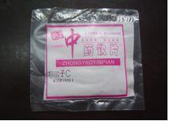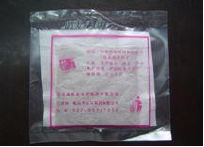
纤维滤纸
⑷无纺布袋
纤维滤纸袋可用无纺布袋替代。
使用无纺布袋的优点：
①用在需包煎的药物时能起到有效的过滤作用。
②用后能作降解处理，属环保产品。
使用无纺布袋的不足：
①不适合自动和半自动包装使用。
②调剂时要在需包煎的药物中加放无纺布袋，多增加了一道调剂操作程序，易发生因疏忽而漏放无纺布袋的情况。
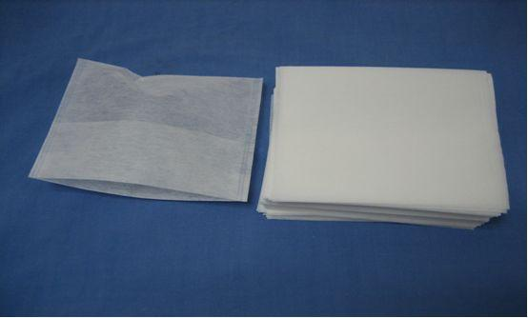
无纺布袋
⑸汗衫布包
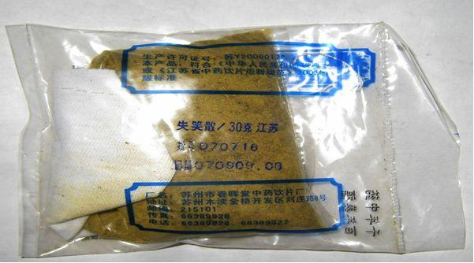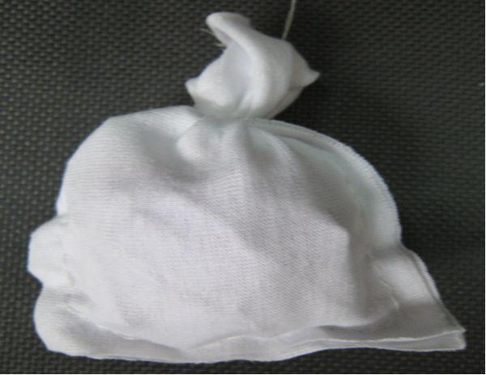
汗衫布包
纤维滤纸袋也可使用传统的28--32支纱的汗衫布包替代，禁止使用纱布包，因为纱布的孔隙较大，不能阻拦无用成分通过。如用汗衫布包作包装时，不要直接将饮片放入布包中，而将饮片先装入较薄透明的塑料中，不必封口，而只要将袋口折弯，并将此袋与布包一起放入印有标识或无标识而带有色标的包装袋中封口。
汗衫布袋包装的优点：
①避免了不放布袋的包装在调剂时需另外发布袋给患者，既可少一道操作，也可防止因时间疏忽而漏发布袋给患者。
②布袋与饮片分离可避免饮片的粉末、颜色污染在白色的布袋上，造成浪费药物又不美观的结果。
③能直观地看到包装袋内饮片的质量，便于验收和保养。
汗衫布袋包装的缺点：
①不适合自动和半自动包装，包装效率偏低。
②包装使用材料多，生产成本偏高。
③有的汗衫布可能有漂白剂残留成分。
二、包装方法
根据不同形状、质地的药物可采取自动、半自动、抽真空和人工四种包装方法。
1、自动化包装：使用全自动颗粒包装机包装，此类包装适用于体积小，颗粒均匀，流动性好的种子类饮片包装。
2、半自动包装：使用半自动包装机包装，此类包装适用于密度、比重较大，但片形均匀的根、茎、藤、木类饮片包装。
3、抽真空包装：使用真空包装机，先将饮片按定量装入包装袋内，再将单包或数包未封口的药包放入真空包装机内进行排空封口，此类包装适用于部分药物不能用常规高温干燥灭菌处理的饮片包装，抽真空后能有效防止饮片出现虫蛀、霉变和走油等现象。
4、人工包装：通过人工用电子秤精确称量后，装入塑料袋中再封口，此类包装适用于体积较大、质地较轻且蓬松的花、草、叶类饮片。
三、包装标识
包装标识是通过看包装袋外面的标签及颜色就能知道内装药物的部分信息的一种标识。
标识分标签和色标两部分。
1、标签
⑴标签的印制原则
必须符合国家药监局关于对药品标签要求的内容。
⑵标签的印制内容
①名称（应印刷《中国药典》或《炮制规范》所列的标准名称为准，不要印刷异名或别名）。
②产地。
③规格。
④特殊煎煮方法（如先煎、后下、烊化、包煎、冲服等）。
⑤生产批号。
⑥生产日期。
⑦生产企业。
2、色标
⑴印制色标的目的
为了方便调配、复核和验收，可在包装上或标签上印上不同的颜色来代表不同的规格，使之在工作中能达到快速识别的目的。
⑵印制色标的原则
要强调颜色醒目，不同规格的用色要色差大，避免混淆和出错。
⑶印制色标的方法
①使用多种不同底色的不干胶纸来印制标签，每种颜色代表一种规格，例如上海龙华医院:如果蓝底色标签代表10g，则棕底色标签代表15g，以此类推，不管什么品种，只要是同一种颜色，即重量是一样的，易于快速判别小包装规格。此法适用于全透明塑料袋加贴标签的小包装。
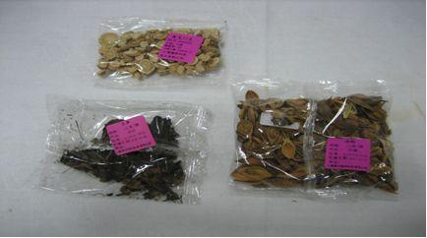
不干胶纸色标标签
②将不同的颜色印制在塑料袋上，例如武汉中医院：分大中小三挡，如红色包装袋代表10g规格，蓝色包装袋代表15g规格，棕色包装袋代表20g规格，以方便观色辨量，此法适用于透明塑料袋用色带打印标签和在透明塑料袋上印刷专用标签的小包装。
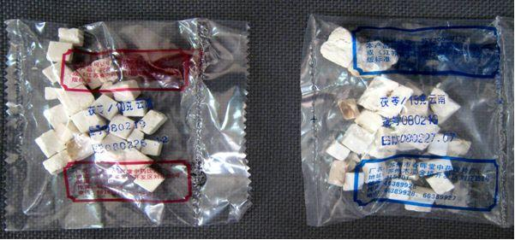
印制色标标签
四、外包装
（一）目的
为方便药物的验收、清点和装斗。
（二）原则
包装量不宜过大，否则容易造成药物积压或变质。
（三）包装形式
1、中包装：一般每50-100袋一个中包装为宜。
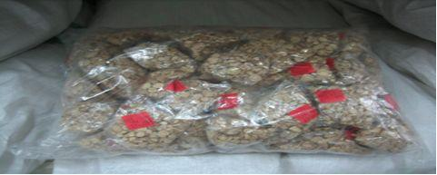
黄芪30g中包装
2、大包装：可根据医院实际仓储条件和需求与供货企业协商确定。
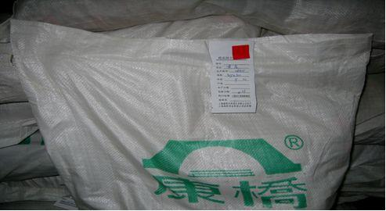
黄芪30g大包装

第三章 仓储管理
小包装中药饮片具有一药多规格和分剂量采用包材密闭包装的特点，因此在仓储工作中除按常规要求管理外，还应充分注意到它的特殊性。
一、仓储设施
（一）仓储面积
应考虑用药量、品种规格数、门诊住院病人数量，及近几年用量的变化情况综合考虑确定。小包装中药饮片具有一药多规格的特点，因此会比传统中药饮片的仓储占用更多的面积。
饮片库、周转库均以50平方米为基数，另以饮片处方量10万剂／年计为基数，每增加10万剂／年计，相应增加饮片库房面积8平方米、饮片周转库面积增加10平方米。
（二）仓库设备和用具配备
小包装饮片仓库应有的设备和用具与普通饮片基本相同，应有与储药量相当的货架、存放特殊药品的带锁药柜、存放麻醉药品的保险柜等，推荐使用多层货架，每层层高可不同，方便在相同饮片不同规格的用量不同的情况下分别制定不同的储备量。另还应有垫仓板、平板车、加药车（超市推车）、磅秤、电子秤、温湿度计等。特别要注意的是，小包装饮片采用的是密闭包装形式，为保证饮片不会发霉变质，应有足够的控温控湿设备，如空调、去湿机等，有条件的可设阴凉库。
二、仓储管理工作
仓储管理工作是保证小包装饮片质量、保证小包装饮片供应工作的重要环节，包括饮片采购、入库验收、在库养护、出库验收几个环节的工作，要求每个环节的工作都应有专人负责，责任落实到人，各项工作均应做好记录并有责任人签字。
小包装饮片的仓储管理工作要求与普通饮片的管理工作要求基本相同，但一药多规格和密闭包装的特点决定了其管理具有某些特殊性，如对小包装饮片的含水量、仓储温度控制、货位的合理设置、相同饮片不同规格的采购和仓储量可能不同等应充分重视。
（一）货位设置
小包装中药饮片具有一味药多规格的特点，应按照品种和规格设置货位，即不同的饮片和相同饮片的不同规格均应设置不同的货位，或者说相同饮片的不同规格应视作不同药品来设置货位。货位的排列可分别依据或综合考虑药用部位、功效、使用频率、药库房屋格局等的不同进行排列，一药一规格一货位。货位的大小可视每个规格用量大小进行设置，即相同饮片的不同规格的用量不尽相同，其货位大小应视实际情况进行调整。对易走油、发霉、虫蛀等易变质小包装饮片，其货位宜设置在单独配备控温设备的仓储空间内，以保证饮片质量。
根据药品管理需要，小袋饮片库应设立入库药品待验区，不合格品区，合格品区，发货复核配发区，退货区。待验品标以黄色色标，合格品标以绿色色标，不合格品标以红色色标。不同品种或同品种不同规格不能混垛，药品的货垛与墙的间距不小于50cm，与地面的距离不小于10cm。
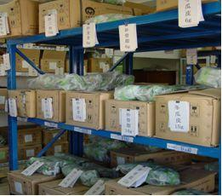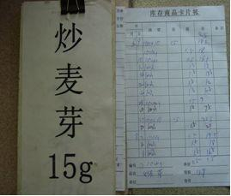
不同规格不同货位 货位卡
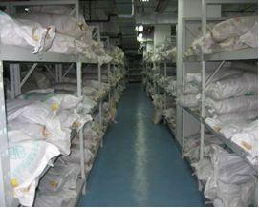
小包装饮片库房
（二）采购
1、采购计划的内容
包括单据编号、日期、品种、规格、单位、数量、产地、生产厂、供货商、制定人、审批人。其中相同饮片的不同规格应填写准确。
2、采购计划的制定
由库房管理员负责，依据采购周期和以往的使用量，在保证临床配方需要的原则下，同时具有合理库存，针对不同品种规格的小包装饮片制定采购计划。以往各饮片品种规格的使用量的采集可依据一定时间段内的出库量记录，注意相同饮片不同规格的用量可能不同。有条件的可使用计算机，根据采购周期和以往用量设定库存的上下限量，由计算机自动生成采购计划和库存不足报警，但要注意依据季节、患者来源、流行性疾病等情况及时调整库存上下限（如：霍香的上限为5kg，下限为2kg，实际库存应保持在2-5kg之间，采购量＝上限－实际库存）。可将小包装饮片按不同品种规格分为常用、非常用、极少使用三种情况，根据实际情况确定采购周期，尽量减少库存量，加快周转。采购计划制成后由库房管理员签字。
3、采购计划的审批
采购计划报主任审批，主任在计划单上签字。主任审核时应考虑计划采购各品种规格及其数量的合理性、供货来源、价格等，并特别关注麻醉药品、毒性饮片、贵重饮片、少用和极少用饮片。
4、采购计划的执行
采购人员负责执行，及时将正确的采购品种、规格、数量通知供货商，并确定到货时间。
5、采购计划未完成部分的处理
采购计划下达后，供货商应在24小时内反馈。人员在饮片到货后对未完成的部分负责进行处理，如纳入下一次采购计划或更换供货商继续采购。人员在饮片到货后对未完成的部分负责进行处理，应立即更换供货商继续采购。
（三）入库验收
1、入库验收人员
由采购人员、库房管理员及资深中药饮片质控员负责。
2、入库验收内容
包括品种、规格、数量和质量的验收，其中数量的验收包括所有大包装、中包装数量的验收，对小包装数量可进行全部或抽样验收；质量的验收以使用传统性状鉴别方法为主，包括性状、大中小包装上的各种标识以及标识与内容物的一致性、小包装重量差异的抽样检查等，必要时，可使用理化、显微、薄层、色谱等方法进行定性和指标成分含量测定。
3、入库验收记录
应有书面记录，如果采用计算机管理，可采用联合明细帐目管理的方式，采用计算机记录和打印验收内容，以减轻劳动负荷。记录内容包括日期、品名、规格、单位、数量、产地、生产批号、生产厂家、供货商、验收内容、验收结论、验收人签字等。
4、入库明细帐目和货位卡的记录处理
认真做好饮片明细帐目和货位卡的处理，注意不同规格的小包装饮片按照不同药品来建立帐页和货位卡，应及时准确地将所有入库饮片，按品种、规格入帐并打印入库单，并在每种规格饮片的货位卡上记录入库日期、入库数量、供货商。
（四）在库养护
1、在库养护工作由库房管理人员负责。
2、在库养护内容
包括品种、规格、数量、小包装饮片质量、库房温度湿度监控等。其中因小包装饮片采用密闭包装形式，所以饮片质量养护和温湿度监控尤为重要。质量养护可采用抽样检查药品质量的方法，内容包括含水量、小包装外观及标识是否完整、是否气鼓、是否霉变虫蛀等，有条件的可测定指标性成分含量，对有质量问题的饮片应及时采取处理措施，如退换货、报损等。库房的温湿度可依据药典规定执行，每日宜依据高低温度和湿度变化调整监测时间，但至少每日监测两次，相对湿度宜控制在45%~75%，温度宜控制在4℃~30℃，如有超出应采取控温除湿措施。
3、在库养护记录
应有书面记录，如果采用计算机管理，可采用联合明细帐目管理的方式，采用计算机记录打印验收内容，以减轻劳动负荷。在库养护记录包括温度湿度养护记录和质量养护内容。温湿度养护记录包括日期、时间、温度、相对湿度，养护人等。质量养护记录包括日期、品名、规格、单位、产地、批号、生产厂家、供货商、抽检数量、检查内容、养护结论、养护人签字等。
（五）出库验收
1、药品出库工作由库房管理员负责、出库验收由药房领药人员负责。
2、出库验收内容
库房管理员根据药房提供的领用计划，严格按照品种、规格、单位、数量进行饮片实物出库，注意按先进先出或先产先出的原则进行出库，再由库房管理员和药房领药人员当面共同核对所有品种、规格、饮片的数量，注意不同规格饮片分别核对，另药房领药人员应对药品质量进行验收，包括小包装外观、标识、是否有破损、是否气鼓、是否霉变、是否虫蛀等，有质量问题的小包装饮片禁止出库。
3、出库验收记录
应有书面记录，要求库房管理员和药房领药人员双方签字，如果采用计算机管理，可采用联合明细帐目管理的方式，采用计算机记录和打印验收内容，以减轻劳动负荷。记录内容包括单据号、出库日期、出库品种、规格、单位、数量、验收结论、出库人、领药人。
4、出库明细帐目和货位卡的记录处理
认真做好饮片明细帐目和货位卡的处理，要求及时准确地将所有出库饮片，按领用部门、品种、规格入帐并打印出库单；并在每种规格的饮片货位卡上记录出库日期、出库数量、领药部门。

第四章 处方调剂

一、调剂室面积及布局设计
（一）调剂室面积
与散装饮片相比，小包装饮片因其每个品种都有几个规格，而且每包饮片之间的空隙要比饮片与饮片之间的空隙大，单位体积大大增加（如“白术”，同样大的药斗，散装饮片可装5374克，小包装饮片只能装3000克）。因此，调剂室的面积应相应增加。一般应在原有面积基础上增1-1.5倍，即处方调剂量相同，原用散装饮片时的面积为100平方米，则现需面积200-250平方米。
以上海龙华医院为例，原饮片调剂室面积为320平方米，改用小包装后，调剂室面积为716平方米，增加了1.24倍，面积仍略显不够。
通常，调剂室所需面积可按以下方式计算(供参考)：面积以50平方米为基数(M);处方调剂量以10万帖为基数(X);年实际调剂量(Y);每10万剂/年增加面积14平方米(Z)。其计算式为：W=Y÷X×Z+M。例如：年调剂门诊小包装饮片处方100万剂(Y)，则调剂室面积应为：100÷10×14+50=190平方米。
（二）调剂室的布局设计
合理布局是创造良好的调剂工作环境;提高调剂工作效率的重要前提。调剂室布局的设计，应根据本单位所定小包装饮片的品规总数、饮片处方调剂量、调剂人员数等因素确定所需调剂台、药柜、药橱（或货架）等的数量，再根据调剂室的面积及房屋的实际（尺寸）情况，确定调剂台、药柜、药橱的尺寸。如调剂室面积紧张，则药柜、药橱的尺寸可设计得高一点，以充分利用空间，上层可放置一些非常用的饮片。
龙华医院中药饮片调剂室设计图（二楼）：
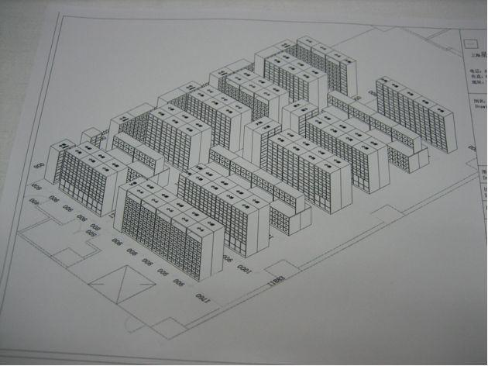

（三楼）：
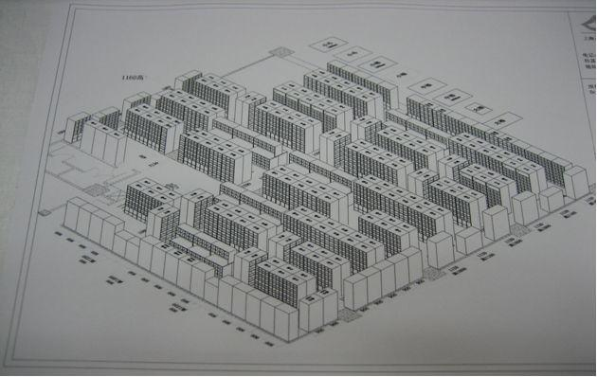

通道的设计也是调剂室布局设计中不可忽视的内容，应根据调剂室的面积、饮片处方调剂量，饮片调剂人员数、所用调剂设备（如使用调剂车，通道应适当加宽）、加药车的大小等因素综合考虑，一般主通道以120CM左右，次通道以100CM左右为宜。
主通道：
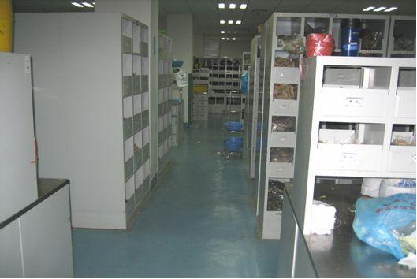
次通道：
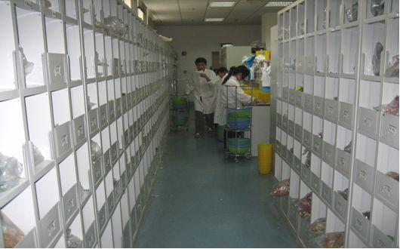
二、调剂室设备及器具
（一）调剂台
调剂室宜有与饮片处方调剂量相适应的调剂台(每个调剂员一组)，因调剂室面积所限，无法实现每个调剂员一组的，可两个或多个调剂员合用一组，采取流水操作的方式，即取药者专事取药，分剂者专事分剂。
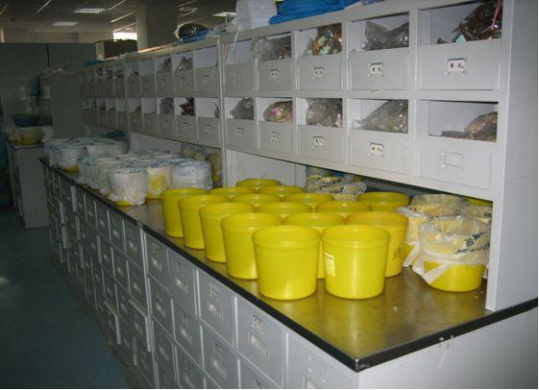
调剂台的尺寸：一般以长120—150cm，宽60cm，高90cm为宜。调剂台应采用抽斗式较合适，加药和取药较为方便，抽斗的大小可视本单位处方调剂量的情况而定。
调剂台的材质：木质或铁质，木质的优点是透气性相对较好。铁质的优点是实际利用的空间相对较大、耐磨性好、密闭性好、防鼠。
如因调剂室面积所限，无法设置调剂台的，可采用调剂车或调剂篮(见苏州市中医院调剂车、调剂蓝图)等进行饮片调配。
60cm 13cm

17cm

10cm

38cm

34cm

15cm

苏州中医院调配车，每人一辆，车轮用无声轴承制作。

19cm

28cm

55cm
苏州中医院不锈钢调配篮，每人2只～3只。
（二）药柜、药橱（习称百眼橱）、货架：
调剂室应有与饮片处方调剂量相适应的药柜、药橱、货架，确保本单位所有饮片品规都能够安置。目前试点单位使用的药柜大致有以下几种：
实例一.上海龙华医院李毅民主任设计的一种无抽斗的新型药柜（专利号ZL200620162658.3）。
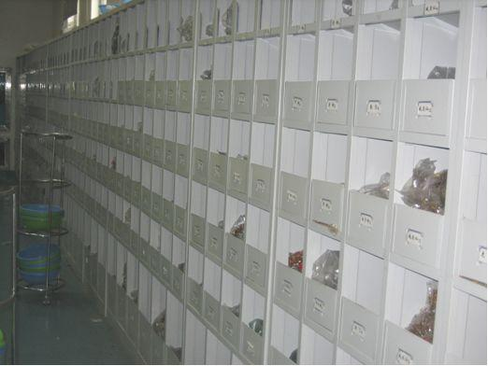

其特点是：每组药柜有若干个储藏格，每格的大小可自由设定。

小格: 大格:
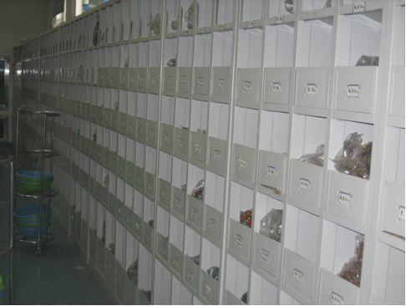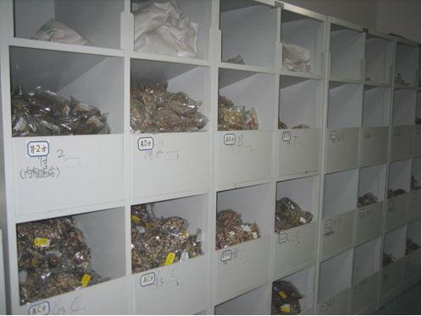

同一药柜储存格可大小组合;大的设在最下层，用于放置最常用的，用量大的，体积大的饮片。

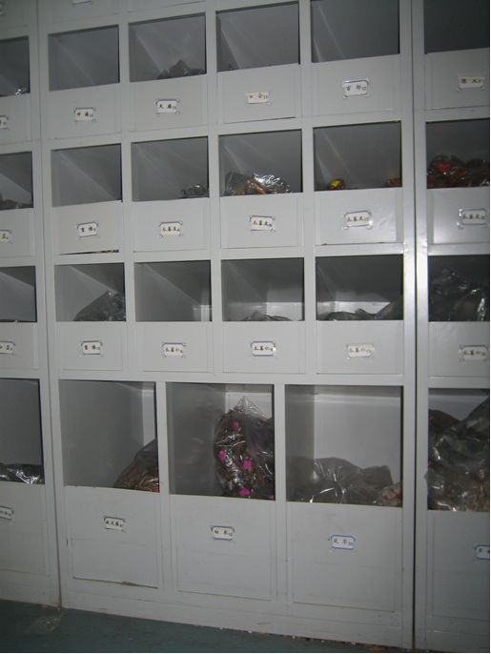

每层的底板具有一定倾斜度（15-45度），药不宜往外掉落，方便加药和取药，药柜侧面示意图：

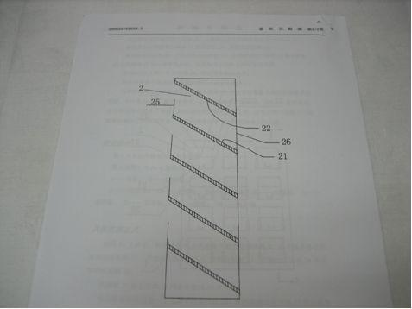

正面每格都采用半封闭可灵活抽插的档板，方便加药和清理；

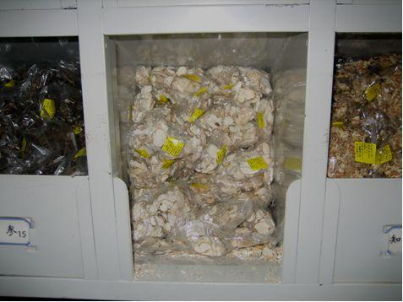

因每层底板后侧向下倾斜，而且没有抽斗，使可储存空间大大增加，与带抽斗的药橱相比，储存空间约增25％以上。同时因不用抽关抽斗而省时省力。此新型药柜较适宜放置常用的、用量大的、泡松的及质量较重的饮片。
其外型尺寸为：宽90-120cm，深40-60cm，高180-210cm。
药柜的材质：铁质。

实例二：传统使用的带抽斗的药橱（百眼橱）：
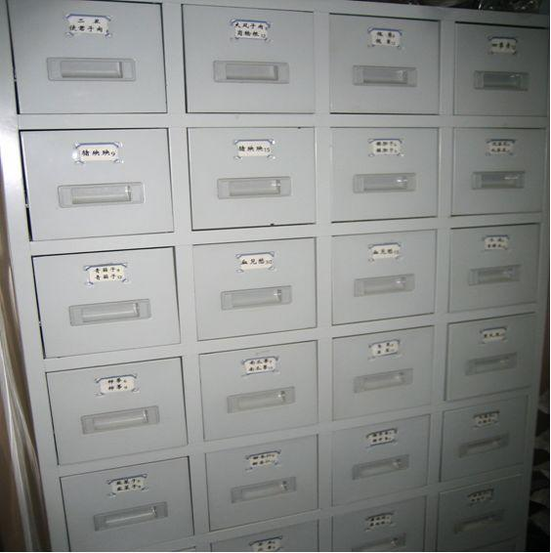

目前大部分单位均有使用，比较适合放置非常用的、用量小、体积小的饮片。
其尺寸为：宽90-120cm，深40-60cm，高180-210cm，每个抽斗可分成二至三格（也可不分）。
药橱的材质：木质和铁质均可。
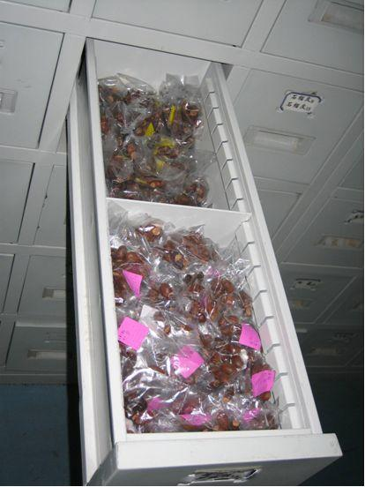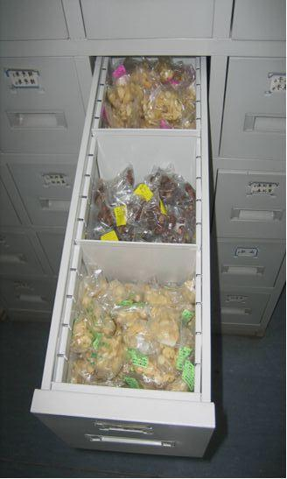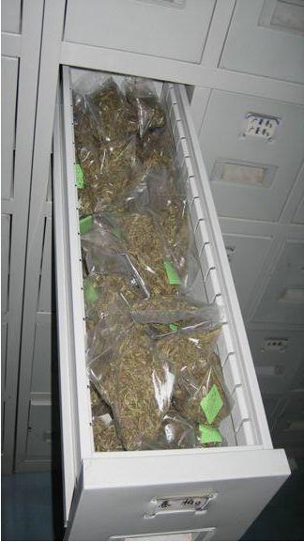

实例三：药柜，药橱的组合使用：
药柜和药橱可根据饮片常用、非常用、体积大小、用量大小等情况组合使用：
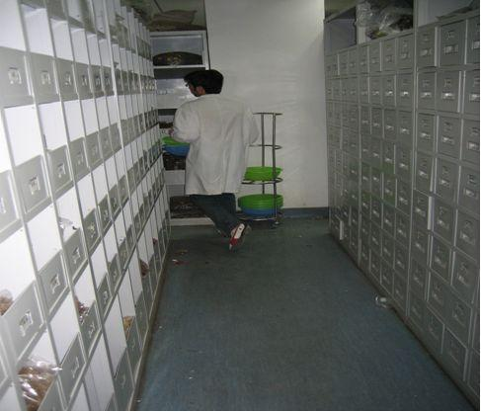
实例四.超市货架(笼式)
武汉市中医医院、苏州中医医院均采用超市货架作调剂室药柜（见附图），其特点为：
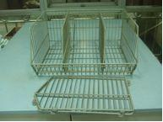
1、超市货架上用于贮备小包装中药饮片的斜口笼，每一个均可用活动插片分隔为多个斗位，用于存放不同品种或不同品规的小包装中药饮片，并能根据每一品种、每一品规使用量的不同以及小包装体积的大小，任意调节斗位的大小，能灵活地满足实际工作的需要。
2、斜口笼固有的斜口特点，使存放饮片，上药及取药时均不需抽取药斗，能方便工作，提高效率。
3、超市货架均为标准件，可根据调剂室大小进行货架排列布局，整齐划一，并能方便地进行布局调整或更换。
84cm
30cm
27cm （二格药柜斗）

50cm

42cm

84cm
30cm
27cm
（四格药柜斗）

50cm

21cm

五层药柜斗：
104cm

170cm

27cm

19cm

50cm
苏州中医院药柜斗示意图
（药柜斗用钢丝碰焊成型后镀塑（白色），用量大的品种二套，用量小的品种一套）

实例五.改良滑轨抽斗式
中国中医科学院西苑医院采用改良滑轨抽斗式药柜，其材质为冷扎钢板，抽斗采用三节滚珠滑道，使用高强度静音滑轨，面板为半封闭式。其特点为：
1．调剂人员可用手直接从半封闭面板上方取出小包装饮片，无需拉开抽斗，减少调剂动作，有利于调剂速度提高。
2．调剂时无需拉开抽斗，减少调剂所需空间，调剂通道可缩窄至70－100cm左右。
3．上药时可拉开抽斗，方便操作。
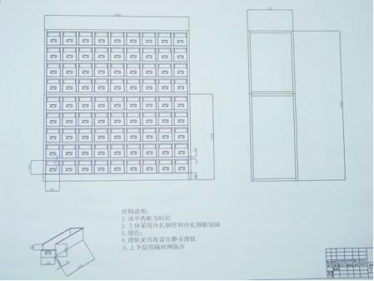
4．抽斗尺寸：长52cm，宽14.6cm，高16.6cm，面板高8cm。
药柜尺寸：长160cm，宽55cm，高186cm。
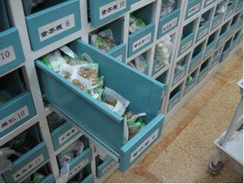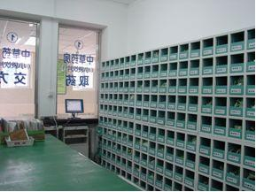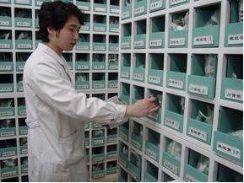

（三）调剂车、调剂篮
据了解，各试点单位根据各自的实际情况分别采用不同的设备，各有千秋，现介绍几种实例：
实例一.上海龙华医院李毅民主任设计的一种配药车(专利申请号200720073782.7)。
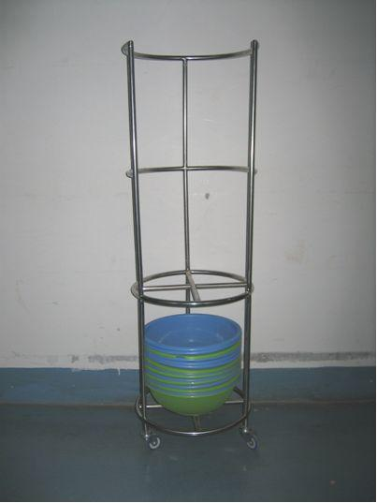
尺寸：车高125CM、上层70CM、下层40CM（直径按配药篮的尺寸而定）。
该车采用不锈材料，安装有三个小轮，体积小且灵活轻便；分上下二层，下层用于摆放空的取药篮，盛好药的篮放于车的上层，可叠放若干种饮片，每张处方的饮片可一次取完；车的直径依据圆篮的直径而定。每辆车有三根直立的车柱(距离等分)，相邻的二根车柱之间的直线距离小于圆篮的直径，以确保取好的药不会翻倒。
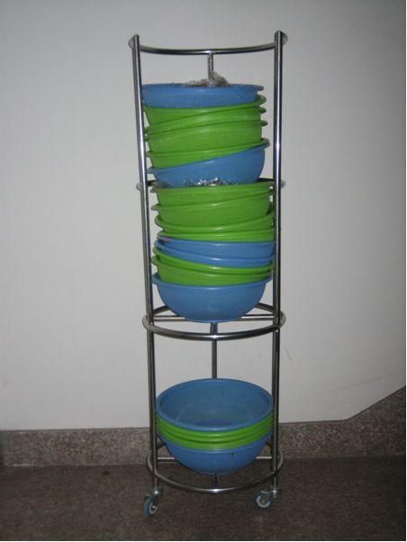

实例二.苏州市中医院的调剂车。
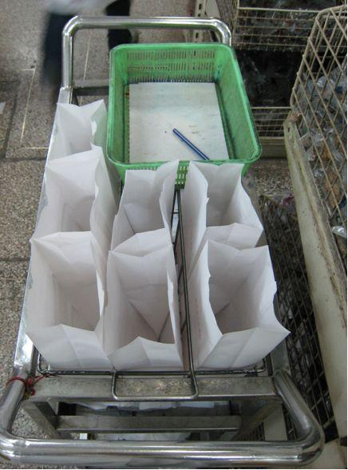
实例三.武汉市中医院的调剂篮(超市提篮)篮内放纸袋，边取药边分剂。
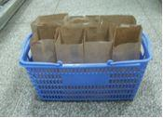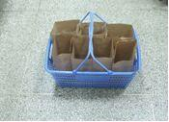
武汉市中医院调剂篮
实例四：广州某医院采取拿着纸袋边取药边分剂的方法。
实例五：中国中医科学院西苑医院的调剂车和调剂盒
该车采用不锈材料，安装有四个万向轮，灵活轻便，不易倾覆；分上下二层，每层均可放置两摞调剂盒，空盒与盛好药的调剂盒分开放置且均可叠放。
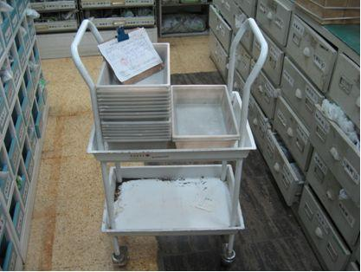
（四）配药桶
配药桶用于在调剂台上分剂时使用，可备大小二种，小的用于一般处方的调配；大的用于药味多、剂量大的处方的调配（见下图）。
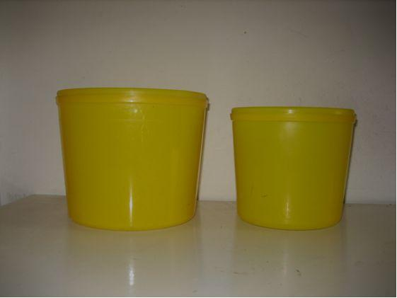
龙华医院的配药桶

（五）药袋(纸袋、马夹袋)
一般情况下，纸袋比较适合于没有调剂台的单位使用，为节约成本，药袋宜备大小二种，视药味的多少、药量的大小选用合适的药袋。
三、斗谱的编排
斗谱编排是小包装中药饮片改革中十分关键的环节，斗谱编排是否合理，直接影响调剂效率。
（一）斗谱编排原则
1、通常应将最常用的品规编排在调剂台的周围(不用调剂台的可编排在调剂路线的最前端)，极少使用的品规编排在离调剂台最远的位置（调剂路线的最远端）。
2、常用的品规编排在药柜(橱)或货架的中层，非常用的品规编排在药柜(橱)的最上层和最底层。
3、石膏，磁石等质坚量重的药物以及质地泡松体积较大的药物宜放置在药柜的底层。
4、经常连用的药物如知母和黄柏、天冬和麦冬、生地和熟地应编排在一起，方便装药与调剂。

（二）斗谱编排方法
斗谱的编排大致有以下四种方法，彼此各有千秋，且互有交叉，各单位可根据实际情况选择合适的方法进行排列
1、根据医师用药习惯，从最常用的到非常用的依一定的顺序排列，并将药柜(斗)位置编列序号，电子处方可按药柜(斗)的顺序在每味药名左侧打印药柜(斗)的序号。
例如：武汉市中医院运用微机程序以及利用序和区位号结合，可以统一调剂操作过程，具有处方计价与出具“配方清单”的功能。清单的药序与斗谱一致，按此药序调剂，即可由近及远，顺而不逆，从而提高调剂效率。区位号系指每味饮片所在的位置。用4个数字表示，首位数表示该药在第几个柜，第二位数表示在该柜的第几层，第三、四位数表示在药柜的第几列。如当归的区位号为“2405”，表示当归在第2柜第4层第5个药斗中。
2、根据药用部位排列，处方也按药用部位打印，将药柜(斗)编列序号，电子处方药名左侧亦打印上药柜(斗)的序号。(序号的编列与上条类同)
3、参照传统饮片斗谱编排方法，结合本单位医师用药习惯，先按常用和非常用，再按饮片药用部位以及处方中常联用的品种（如：知母、黄柏；紫菀、款冬花；山楂、六曲）等因素而编排的方法。上海龙华医院斗谱的编排即采用的本办法，本法的优点是调剂效率较高，缺点是刚开始时熟悉区位的过程较长。
4、以全院所有品种(规格)为一套，编排方法按上述三条中任意一种均可，视处方量及调剂室面积情况，设置若干套，部分极少使用的品种(规格)以及协定处方和合包(联用)的品种(规格)，可二套或几套共用。
四、小包装饮片调剂操作
（一）基本原则
小包装中药饮片调剂与传统中药饮片调剂有很大差异，操作中必须遵循以下几项原则：
1、为保证处方的完整性，同时不给患者增加不必要的麻烦，小包装饮片调剂必须分至每剂，不能将每味药总包，让患者自已分剂。
2、小包装饮片不宜与散装饮片混合使用。
3、调剂过程中应遵循最少用包原则，如某单位甘草有3克、6克、9克三种规格，处方剂量为9克，应付9克一包，而不应付6克、3克各一包，更不应付3包3克，以提高调剂效率、减少差错，同时不人为增加小包装饮片的加工成本。
（二）小包装饮片调剂操作步骤
科学、合理的调剂操作步骤是确保调剂质量、提高调剂效率、防止和杜绝差错发生的重要环节。
1、一般操作步骤
⑴取药
根据处方顺序取药，取药时必须关注包装上的标签内容与内装药物是否一致以及药物是否有变质情况。每取一味药须将所需包数数准，取完药后在药名右上角做标记，以示该药已取过。
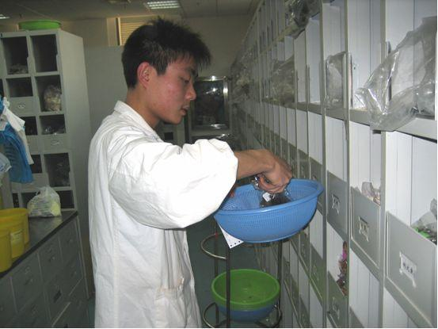
⑵分剂
分剂时可采取先将马夹袋套到圆桶上，药配完后把马夹袋拎起扎好；也可直接调配到桶(篮)里，配完后往袋里装。分剂时应按一定的顺序，每分一味药最好中途不要停顿，以免搞不清停顿前分到哪一剂，也可每分一味药后在处方该药名处作标记。
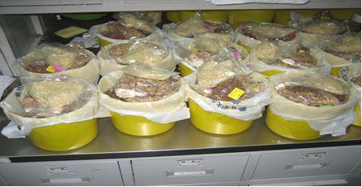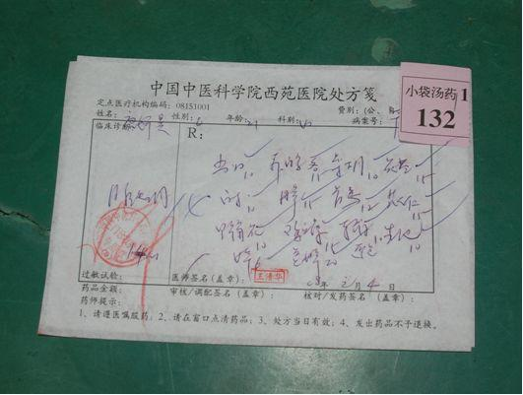
调剂后所作标记
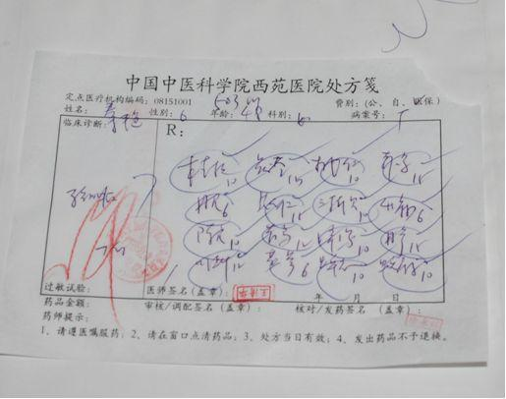
调剂后与分剂后分别作标记
⑶特殊药物处理
处方中如有需特殊处理的，如先煎、后下、包煎、冲服、烊化等药物时，宜填写专用标签(标签内容为：“注意：内有需先煎、后下、包煎、冲服、烊化的药物，请仔细阅读说明书并按相应的方法操作”)并在相应项目上打勾，并将专用标签贴在外面的药袋上，以提醒患者注意。
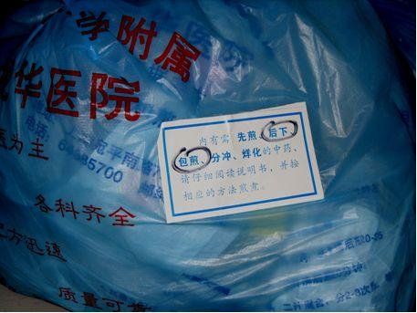
⑷自查
处方调配完毕，调剂人员取一剂药自行检查后在处方（配药清单）上签名，然后交复核人员复核。
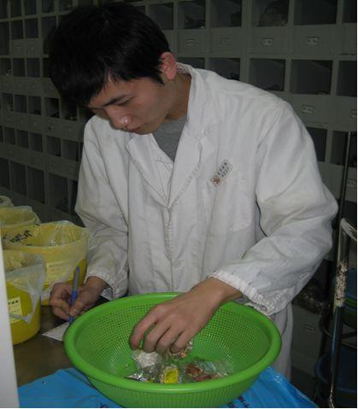
⑸复核
复核人员依据处方(有医生工作站的可按配方清单)仔细复核。复核时既要核对药名又要核对剂量，复核完毕后在该处方(或配方清单)上签名，并在自己复核过的这一剂药的包装袋上写上患者的姓名，以表示这一剂是自己复核过的。
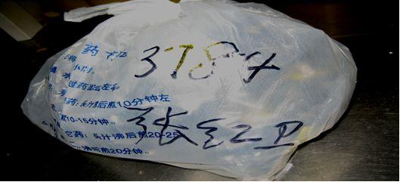
将配方清单的一联或领药证存根（使用手写处方的）固定在外面的药袋上，并在药袋上写上领药号及患者姓名，以防配药清单(领药证存根)掉落后核查。
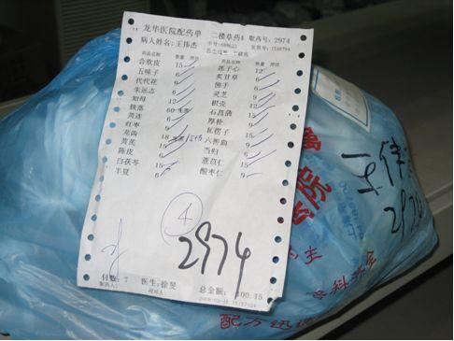

⑹发药
发药时应严格执行《处方管理办法》之规定，仔细核对患者姓名、药剂数等，收回具医师签章的纸质处方，同时将一份配方清单交患者，以便患者自行核对。
2、微机管理软件的应用
有条件的中药房可针对使用小包装中药饮片配方的特点开发相应的微机管理软件，以调控、统一配方操作。下面以武汉市中医医院为例加以说明：
武汉市中医医院的微机管理软件具有处方记价与出具“调剂清单”等功能。所谓“调剂清单”系指含有病员姓名、处方剂数、日期、序号、品名、区位、配伍、剂量、小包数等信息的单据（详见：“武汉市中医医院中药处方调剂清单”）。此单是在处方划价结束后由微机自动生成，并一式两份，一份交患者存查，另一份交调剂人员，按清单调剂处方。
⑴处方划价与中药编码
①数字编码
中药处方采用微机划价首先要解决汉字药名的录入问题。目前，虽然已有近百种汉字输入方案，但均未能较好地解决易学易记与高速录入的矛盾，再者，因其按“高频先见”的方式处理汉字信息，而中药命名用字，大多是专业性的，不常用甚至是独立汉字，故录入时往往要双手操作或反复“翻屏”，迫使录入速度降低。基于医院使用中药饮片的品种数不超过1000种，于是本系统将每味中药药名视作一个词组，分别用0～999三位数字表示，即数字编码。
显而易见，药名用数字编码，其码长、码数有限，所以易学易记，并可切换到“小键盘”单手录入，熟练后甚至可以“盲打”，因而有利提高录入效率。

②高频短码
前已述及，中药每一品种的使用频率有显著差异，且使用频率高的常用药具有稳定性。为此，本系统采用“高频短码”方式对每味中药进行编码。即：将使用频率高居前10位的中药用0～9一位数字编码；排在第10位至第99位的中药用二位数字编码；其后再用三位数字编码。从而有效降低药名的录入键次，提高输机效率。经实际检测，平均每张处方的划价速度为16.44秒。
⑵调剂清单
划价完毕，系统即自动生成调剂清单。该清单系针对使用小包装中药饮片配方的特点而设置。为了便于阐述，现抽取一张中药处方及该处方的“调剂清单”，列示如下：
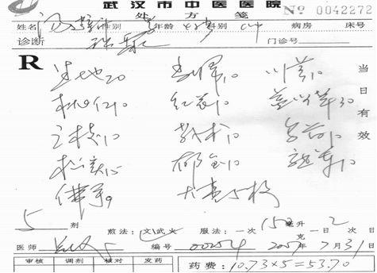

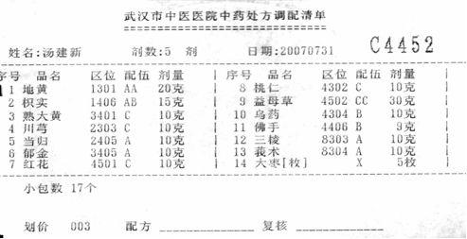

①关于序号与区位
a.配方清单列示的最大序号为14，即是处方的药味数。但清单的药品排序与处方的药序不同，比如枳实，处方中排在第十位，而清单排序为2。原因是中医拟方按君、臣、佐、使，随证加减施药，其处方药序不可能与药房“斗谱”一致。如按方中药序配方，势必导致重复往返，来回找药；而清单的药序与“斗谱”一致，按此药序配方，即可由近及远、顺流不逆，从而提高配方速率，经检测单张处方的平均配方速率为5分17秒。
b.所谓区位，系指每味饮片所在“药斗”的位置（即“斗谱”）。用4个数字表示：首位数表示该饮片在第几号药架，第二位数表示在该药架第几层，第三、四位数表示在该层第几列（即第几个药斗中）。如：当归的区位为“2405”，表示当归在第2号药架的第4层第5个药斗中。如此标定，可使配方员准确走位，伸手即得；无须记忆与搜索“斗谱”。
②关于剂量与配伍
a.清单所列各药的剂量与处方严格一致。但由于处方剂量复杂多样，而本院所用小包装中药饮片单一品种最多只设有三个品规（分别用A、B、C表示），且每种饮片的三个品规又因药而异，装量有别。如：川芎的三个品规是6g（A）、8g（B）、10g（C），而石膏的三个品规是10g（A）、15g（B）、30g（C）。配方时，如果某种饮片的处方剂量系该品规所设品规之一，则直接选用；若非如此，则选用各种品规进行组合。如地黄的处方剂量20克，该饮片的三个品规是10g（A）、12g（B）、15g（C），故“配伍”项下明示“AA”，即取2个“A包”配方即得。
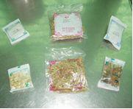
此外，为便于识别，本院对各饮片所设定的三个品规采用色标管理，统一为：A（绿色，即用绿色小药袋包装）、B（蓝色）、C（红色），配方员按“配伍”项下的标定，取对应颜色的“小包装”饮片配方即可，因而有利于避免差错。
三个品规的小包装饮片
b.前已述及，中药处方剂量复杂多样，绝非每种饮片所定的三个品规及其不同组合就可满足；加上本院并不限定中医拟方的各药剂量；还规定：每组合成一种剂量，其用包数不得超过2包，以降低成本，控制药价，减轻患者负担。因此，“一品三规”可满足九种剂量的配方（A、B、C、AA、BB、CC、AB、AC、BC）。由此可见，各种饮片的品规设定必须依据中药处方中各饮片的常用剂量及其使用频率而定，且应在源程序中设置跟踪监测功能，根据监测结果，必要时调整原定的品规。
c.最少用包原则：如某药的三个品规分别为A（5g）、B（10g）、C（15g），而该药的处方剂量为15g，根据最少用包原则，配方清单将在配伍项下标注C，而不允许使用AAA或AB配方，以此统一操作。
d.倍量优先原则：如某药的三个品规分别为A（5g）、B（10g）、C（15g），而该药的处方剂量为20g，根据倍量优先原则，调剂清单将在配伍项下标注BB，而不允许使用AC配方，以此统一操作。
③审方与核对
a.整方输入微机后，如出现：“反、畏禁忌”的情况，则微机给予提示；如方中某种饮片不能用小包装中药饮片配方，则在配方清单“配伍”项下用“X”标示，提示配方人员“临方处理”。
b.因中药饮片普遍“一药多名”，故本院规定：调配清单所列药名必须与印制在“小包装”药袋上的品名一致，且一律使用药典标准名称。如出现某种饮片的处方用名非规定用名，则由源程序予以校正，以利发药核对，避免患者误解。比如处方用名“生地”， 配方清单则为“地黄”（药典标准用名）。
c.配方清单上标示了每剂药的“小包数”。核对时，先数每剂药的包数，再取其中一剂药逐味核对，一旦出现单剂药包数与“小包数”不一致，则配方有误。此举有利于提高核对发药的效率与准确性。
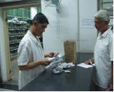
d.配方清单一式二份，一张交患者存查。这样患者也可按配方清单自行核对，明白消费，服药放心，提高其对中药配方的信任度。
发药核对

综上，按“配方清单”调剂中药饮片处方，有利调剂人员规范操作、统一配伍、避免差错、方便核对、降低其劳动强度，提高配方速率。
⑶编程方法
前已叙及，调剂清单系由微机自动生成，因此，必须开发相应的软件，其编程方法简介如下：

武汉市中医医院运用小包装中药饮片配方的微机管理系统源程序流程图
以下略
有
有
有
有
有
有
有
有
有
无
无
无
无
无
无
无
无
无
下一味
录入完毕
是
>5%
否
≤5%
主程序
饮片划价
饮片调价
调用饮片单价库
输入中药编码
调出相应药名
录入该药剂量
判定配伍

单包准量A、B或,C
2倍准量2A、2B或,2C
复合准量A＋B、B＋C或A＋C

单包准量＋1g
单包准量－1g
2倍准量＋1g
2倍准量－1g
复合量＋1g
复合量－1g
另作配伍标记X

品规跟踪监测

计算该药金额
是否反畏禁忌

处方另处

处方另处

录入剂数

累计处方总金额
标识斗谱区位

打印
配方
清单

计算剂量误差

计算单剂金额

药名排序

（三）临方处理
通常遇以下几种情况时，调剂人员需进行临方处理：
1、处方中如有毒性中药或麻醉药时，必须按国家相关法规执行，凭专用处方，临时称量分至每剂。
2、处方剂量超出本单位所定小包装规格时，应拆包再行包装后分至每剂。如某单位甘草的规格有3、6、9克，处方中出现的是10克，显然无法组合，应拆包再行包装，分至每剂。
3、处方中如遇需临方炮制的饮片，如“醋柴胡”等，应根据炮制方法临时炮制后，再行包装分至每剂。
4、处方中如以数量单位出现的饮片，如枚、扎、条、片等，应按处方如数应付，包装后分至每剂。

小包装中药饮片作为中药调剂方式改革的探索，目前应用的单位相对来说还比较少，实际运用过程中还存在一些问题和困难，主要有以下几点：
1、规格方面：小包装饮片包装规格还不能全面满足临床各科医生的用药习惯。如儿科用药有时需要拆散调配，用量组合有所欠缺。这时就需要临方调配。
2、饮片方面：
（1）为便于包装，某些饮片进行二次加工，导致片形不完整。
（2）因塑料外包装密不透气，在高温季节，某些饮片由于水分不能挥发导致霉变、生虫。为此，许多单位采用微波辐照工艺作防治处理，但对不同质地药材所选波长、辐照时间、传送带的速度等无供规范操作的技术参数、对微波处理前后药材理化性质与卫生状况等无比照性研究。
3、外包装方面：
（1）环保问题：小包装饮片虽符合食品包装的要求，但目前包装材料多为聚乙烯树脂类塑料包装，降解时间长，造成白色污染。
（2）安全性问题：目前小包装饮片所用外包装多为聚乙烯树脂类塑料，为无毒材料，但其单体分子却大多有毒，如饮片含有辛香挥发油、糖、蜜制水分、脂肪油质等成分，与聚乙烯树脂类塑料外包装在贮存中发生渗透化学性作用，对饮片形成污染。
（3）方便性问题：煎煮中药时需逐袋拆包，增加了工作量。
4、生产成本方面：生产小包装饮片带来了生产设备、包装材料、人工等生产成本的增加。
5、场地方面：小包装饮片的体积增大、包装规格多，所需调剂室、库房的面积增大，现有中药饮片柜的结构也需做相应的改造。
6、小包装中药饮片既然是按设定的剂量包装，则应对每袋小包装中药饮片的装量差异限度作出规定，但目前尚无统一标准，使检测无据。
目前，小包装中药饮片正在试点推广应用阶段，在应用过程中有的问题已经得到解决或部分解决，我们将在试点过程中不断总结经验，继续进行深入研究，使其在提高中药饮片调剂质量、保持发挥中医药特色优势，探索改进中药饮片调剂方式、促进中医医院药房工作效率和管理水平的提高方面发挥更大作用。

